Atividade A8 - Google Hacking
Leyukezer Cruz
Exercício 1: Documentação Acadêmica Localize um arquivo em formato de apresentação (ppt ou pptx) com o tema "Inteligência Artificial", hospedado no domínio de uma universidade brasileira.
- site:.edu filetype:pptx "inteligencia artificial"

- https://www.google.com/url?sa=t&rct=j&q=&esrc=s&source=web&cd=&cad=rja&uact=8&ved=2ahUKEwiZlcPl17aQAxVRr5UCHQ3XJ84QFnoECBYQAQ&url=https%3A%2F%2Fwww.cs.upc.edu%2F~luigi%2FMTI%2FAI-2008-fall%2F09-knowledge-based-systems-%2528us%2529.pptx&usg=AOvVaw3Brs_2YQOyWbIYw87cVhkL&opi=89978449
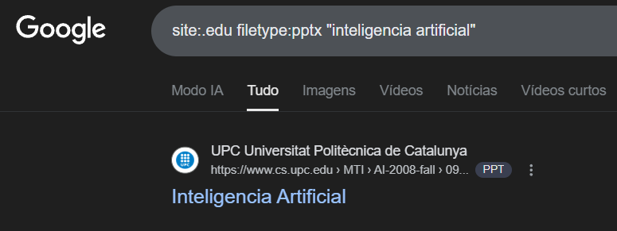

Exercício 2: Dados Públicos Governamentais Identifique uma planilha (xls ou xlsx) contendo os termos "despesas" ou "licitação", publicada em um domínio governamental (gov.br).
a) site:.gov.br filetype:xlsx "despesas governamentais"
b) https://www.google.com/url?sa=t&rct=j&q=&esrc=s&source=web&cd=&cad=rja&uact=8&ved=2ahUKEwjlxMi92baQAxV6BrkGHdIhG3cQFnoECBwQAQ&url=https%3A%2F%2Fwww.prefeitura.sp.gov.br%2Fcidade%2Fsecretarias%2Fupload%2Fgoverno%2Farquivos%2FAgenda%25202030%2FAgenda%2520Municipal%25202030_DadosAbertos.xlsx&usg=AOvVaw1lsmj2bKKVWD_qOJUr0WPX&opi=89978449
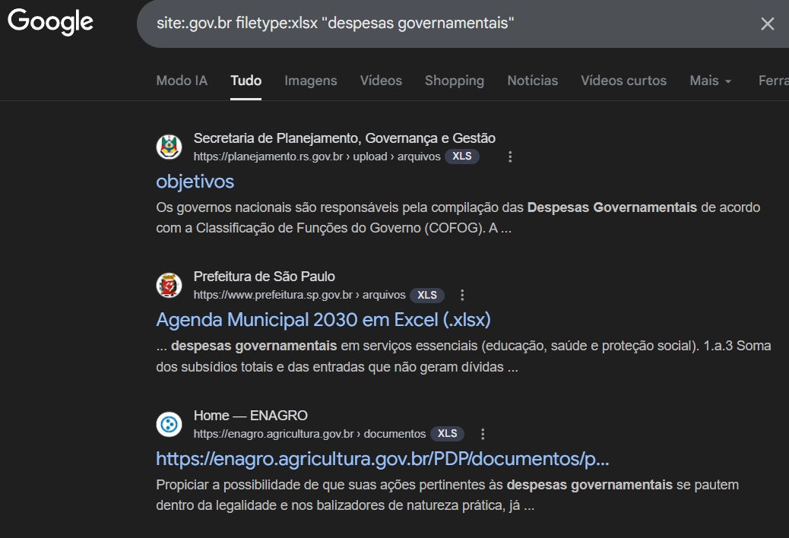

Exercício 3: Dispositivos Conectados Encontre a interface web de uma câmera de segurança publicamente acessível.
Sugestão de busca: intitle:"Live View / -AXIS" ou inurl:/view/view.shtml.

a) intitle:"Live View / -AXIS"
b) https://www.google.com/url?sa=t&rct=j&q=&esrc=s&source=web&cd=&ved=2ahUKEwiS2Iuj2raQAxVfBrkGHaHQIXQQFnoECBsQAQ&url=http%3A%2F%2F100.42.92.25%2Fview%2Findex.shtml&usg=AOvVaw3XUXZXPud5jlgT63O8HJ_E&opi=89978449
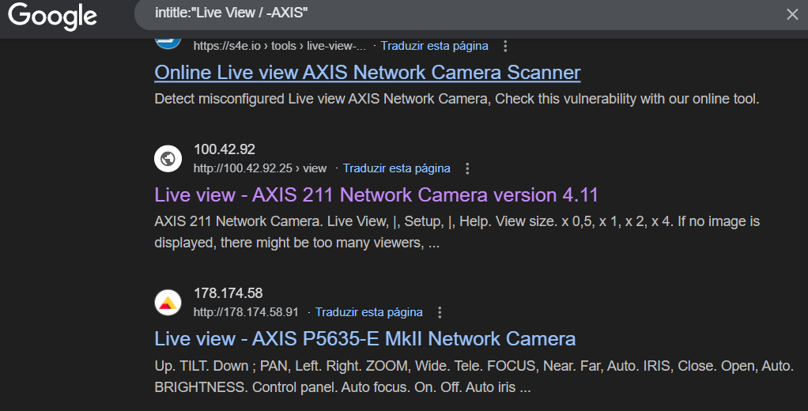

Exercício 4: Interfaces de Login Identifique a página de autenticação de um sistema de gerenciamento de impressoras.
Sugestão de busca: intitle:"printer login".
- intitle:"printer login"
- https://www.google.com/url?sa=t&rct=j&q=&esrc=s&source=web&cd=&ved=2ahUKEwiY7eyL27aQAxX9BbkGHXY5JAsQFnoECDEQAQ&url=https%3A%2F%2Fitropics.net%2Fcomputers%2Fnetworking%2F128-default-printer-login-username-and-password&usg=AOvVaw3egzzFA-zSpwTmoNpa-NHT&opi=89978449
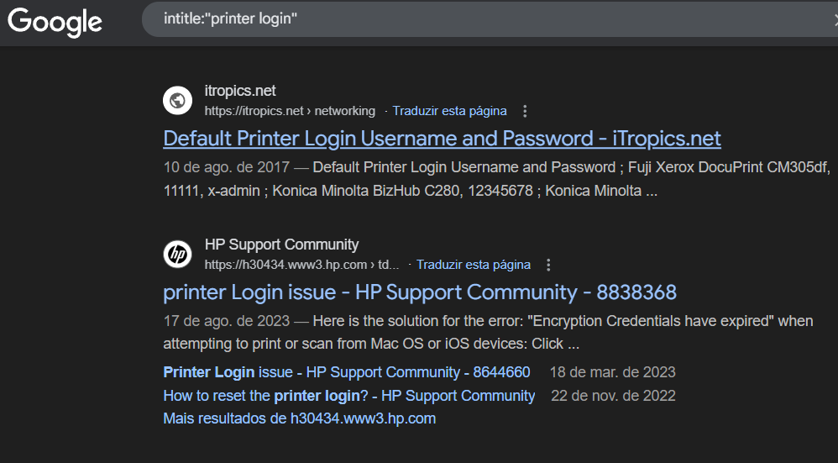

Exercício 5: Diretivas de Indexação Localize o arquivo robots.txt de um portal de notícias circulação.
a) site:.com filetype:txt robots portal de notícias
b) https://www.google.com/url?sa=t&rct=j&q=&esrc=s&source=web&cd=&cad=rja&uact=8&ved=2ahUKEwjDgtrY3baQAxVGrJUCHa0IPAYQFnoECBgQAQ&url=https%3A%2F%2Fwww.nrn.com%2Frobots.txt&usg=AOvVaw0Yp2pYlyCw_ED68T5J_WhX&opi=89978449